

CLIPPING JARI

Notícias veiculadas na mídia regional (NO)
Fevereiro/2010-Agosto/2010

Assessoria de Comunicação
Grupo Orsa – Unidade Jari MGB

Assessoria de Imprensa Grupo Orsa
Veículo: Jornal vale do Jari
Data da Publicação: Mês de março de 2010
Título da Notícia: Dia mundial da água
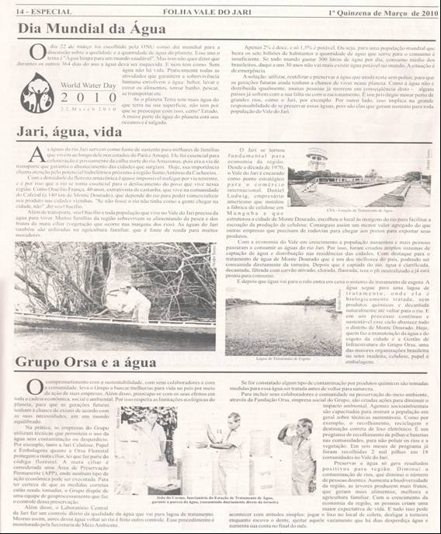

Assessoria de Imprensa Grupo Orsa
Veículo: Folha Vale do Jari
Data da Publicação: 2º quinzena de março de 2010
Título da Notícia:Grupo Orsa treina aprendizes produzindo máquinas que serão doadas para agricultores do vale do Jari (PA-AP)

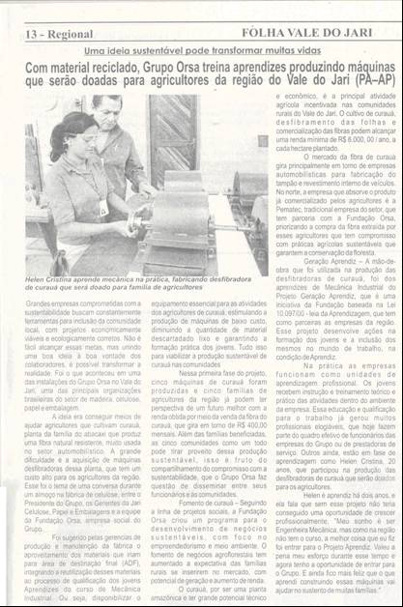

Assessoria de Imprensa Grupo Orsa
Veículo: Folha Vale do Jari
Data da Publicação: 2º quinzena de março de 2010
Título da Notícia: Manejo Florestal da Orsa é um caso exemplar, avalia órgão da ONU

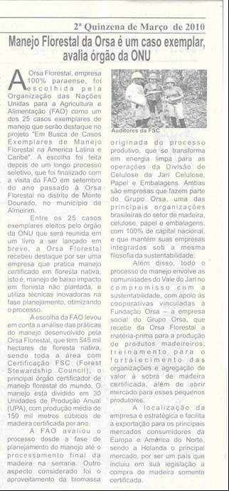

Assessoria de Imprensa Grupo Orsa
Veículo: Folha Vale do Jari
Data da Publicação: 2º quinzena de março de 2010
Título da Notícia:Centro Cultural traz educação e lazer para toda população do Vale do Jari

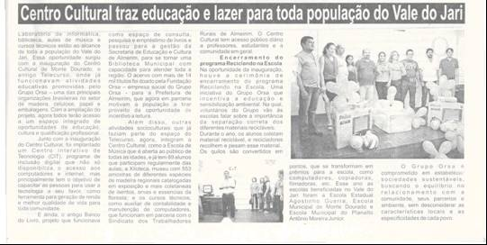

Assessoria de Imprensa Grupo Orsa
Veículo: Jornal Tribuna da Calha Norte
Data da Publicação: 27 de março de 2010
Título da Notícia: Ideia sustentável pode mudar a vida de famílias do Vale do Jari
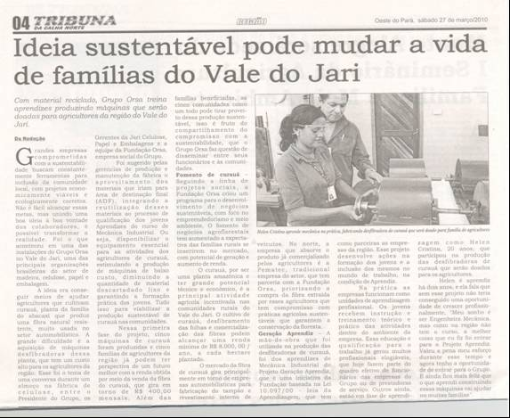

Assessoria de Imprensa Grupo Orsa
Veículo: Jornal Tribuna da Calha Norte
Data da Publicação: 15 a 21 de maio 2010
Título da Notícia: Centro de interação tecnológico qualifica 1º turma de jovens
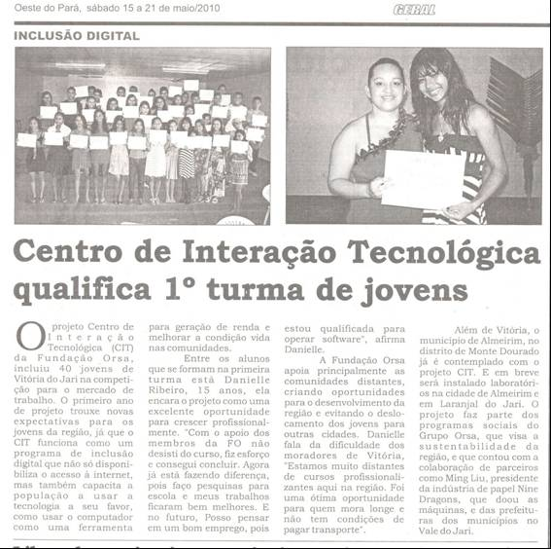

Assessoria de Imprensa Grupo Orsa
Veículo: Jornal Tribuna da Calha Norte
Data da Publicação: 22 a 26 de Maio 2010
Título da Notícia: Doação de mudas ajudam a desenvolver a economia no Vale do Jari
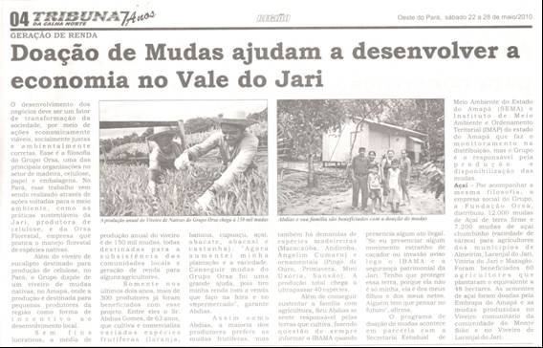

Assessoria de Imprensa Grupo Orsa
Veículo: jornal Vale do Jari
Data da Publicação: 1º quinzena da julho 2010
Título da Notícia: 20 Anos de ECA – Fundação Orsa promove o direito da criança e do adolescente
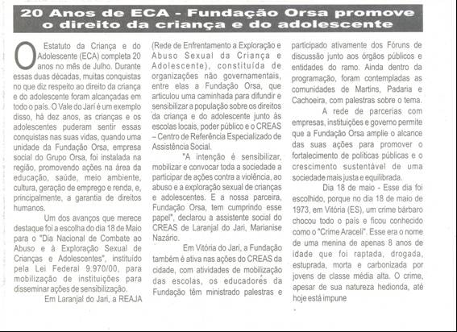

Assessoria de Imprensa Grupo Orsa
Veículo: jornal Vale do Jari
Data da Publicação: 1º quinzena da julho 2010
Título da Notícia: Caminha pelo Meio Ambiente sensibiliza população de Monte Dourado
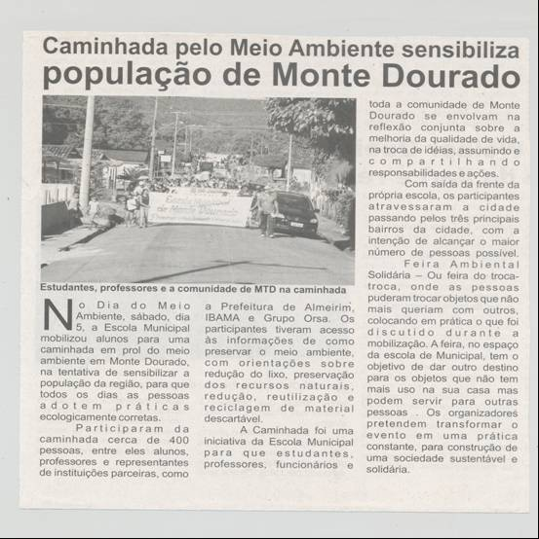

Assessoria de Imprensa Grupo Orsa
Veículo: jornal Vale do Jari
Data da Publicação: 1º quinzena da julho 2010
Título da Notícia: Grupo Orsa treina seus colaboradores em certificação FSC
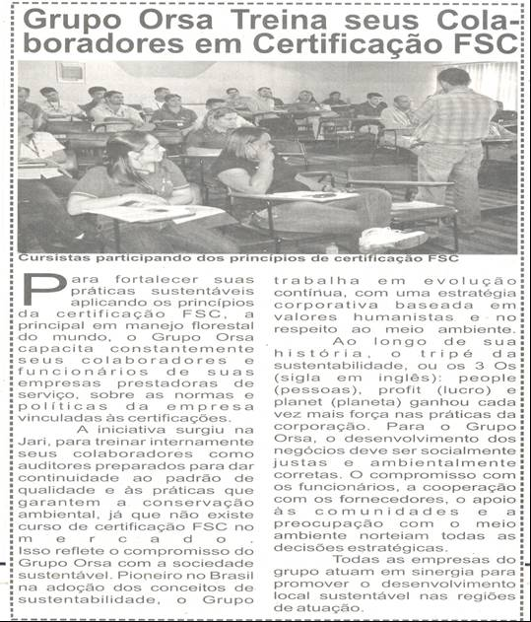

Assessoria de Imprensa Grupo Orsa
Veículo: jornal Vale do Jari
Data da Publicação: 1º quinzena da julho 2010
Título da Notícia: Fundação Orsa apóia Menina Mulher e força apoio em defesa dos jovens do vale do Jari
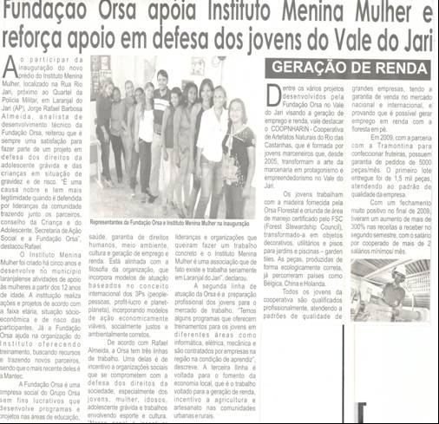

Assessoria de Imprensa Grupo Orsa
Veículo: jornal Vale do Jari
Data da Publicação: 1º quinzena da julho 2010
Título da Notícia: Doação de mudas ajuda a desenvolver a economia no Vale do Jari
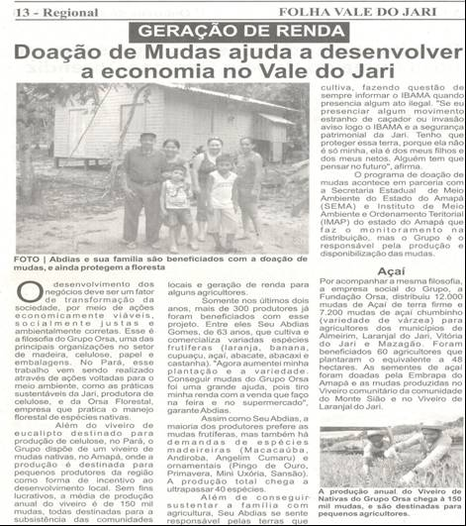

Assessoria de Imprensa Grupo Orsa
Veículo: jornal Vale do Jari
Data da Publicação: 1º quinzena da junho 2010
Título da Notícia: Grupo Orsa e prefeitura da Almeirim promovem treinamento sobre atendimento pré-hospitalar para moradores das florestas.
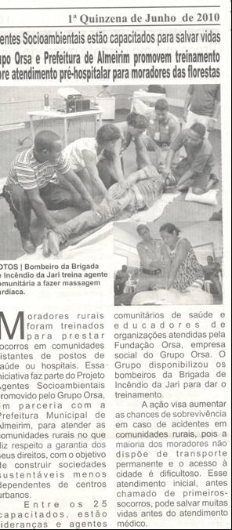

Assessoria de Imprensa Grupo Orsa
Veículo: jornal Vale do Jari
Data da Publicação: 1º quinzena da julho 2010
Título da Notícia: Cem jovens e adolescentes ingressam em nova turma do projeto Geração Aprendiz.
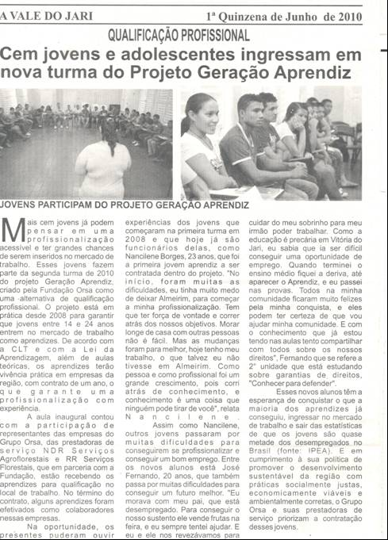

Assessoria de Imprensa Grupo Orsa
Veículo: jornal Vale do Jari
Data da Publicação: 1º quinzena da julho 2010
Título da Notícia: Preço mínimo garante mercado justo para os extrativistas de castanha.

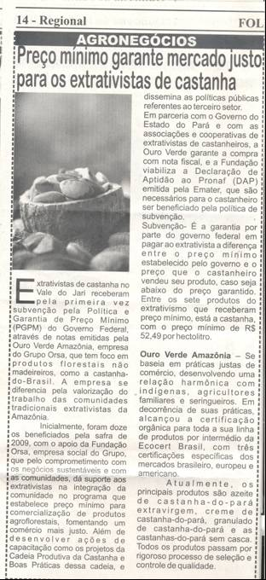

Assessoria de Imprensa Grupo Orsa
Veículo: jornal Vale do Jari
Data da Publicação: 1º quinzena da julho 2010
Título da Notícia: Grupo Orsa e Prefeitura de Almeirim levam saúde, cidadania e lazer para o interior do Pará

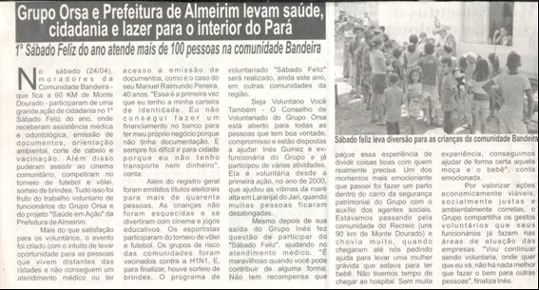

Assessoria de Imprensa Grupo Orsa
Veículo: jornal Vale do Jari
Data da Publicação: 1º quinzena da julho 2010
Título da Notícia: Centro de interação tecnológica qualifica 1º turma de Jovens.
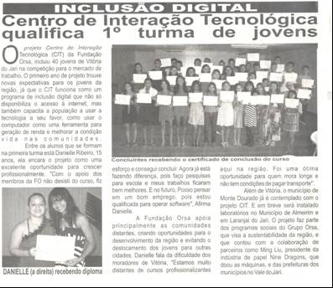

Assessoria de Imprensa Grupo Orsa
Veículo: Tribuna da Calha Norte
Data da Publicação: 24 a 30 de julho 2010
Título da Notícia: Jovem de 19 anos é premiada por liderança feminina.
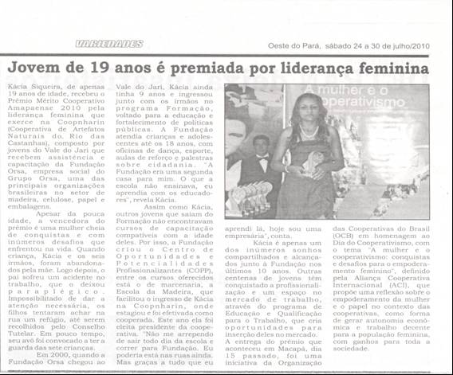

Assessoria de Imprensa Grupo Orsa
Veículo: Tribuna da Calha Norte
Data da Publicação: 24 a 30 de julho 2010
Título da Notícia: Grupo Orsa leva certificação aos pequenos produtores de eucalipto.
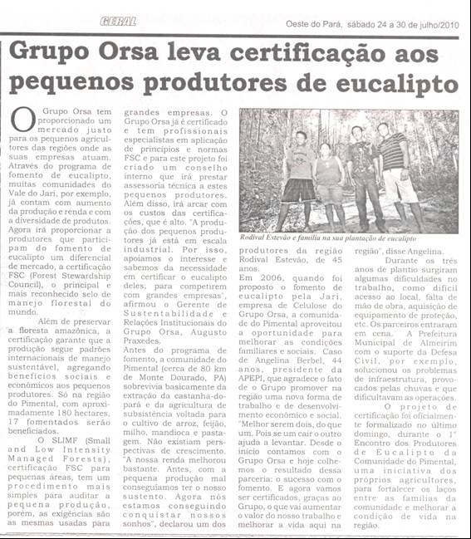

Assessoria de Imprensa Grupo Orsa
Veículo: Diário do Amapá
Data da Publicação: 10 de setembro de 2010
Título da Notícia: Restaurante Sodexo garante mercado para hortifrutigranjeiros
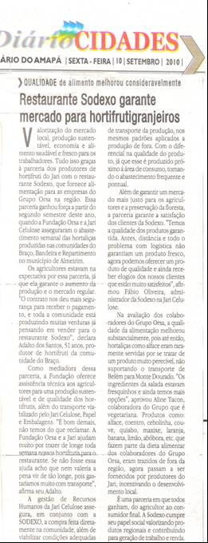

Assessoria de Imprensa Grupo Orsa
Veículo: Diário do Amapá
Data da Publicação: 10 de setembro de 2010
Título da Notícia: Grupo Orsa incentiva comunidades a monitorar impactos ambientais

Capa:

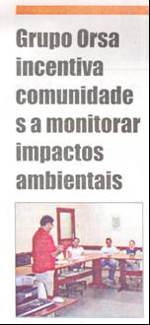
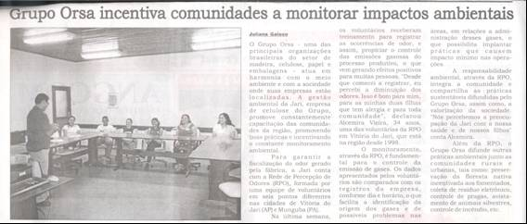

Assessoria de Imprensa Grupo Orsa
Veículo: Tribuna da Calha Norte
Data da Publicação: 14 a 20 de agosto de 2010
Título da Notícia: Grupo Orsa leva educação ambiental a seus parceiros
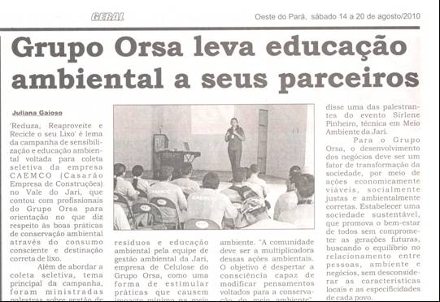

Assessoria de Imprensa Grupo Orsa
Veículo: Diário do Amapá
Data da Publicação: 10 de setembro de 2010
Título da Notícia: Orsa participa de pactos e protocolos em prol da sustentabilidade
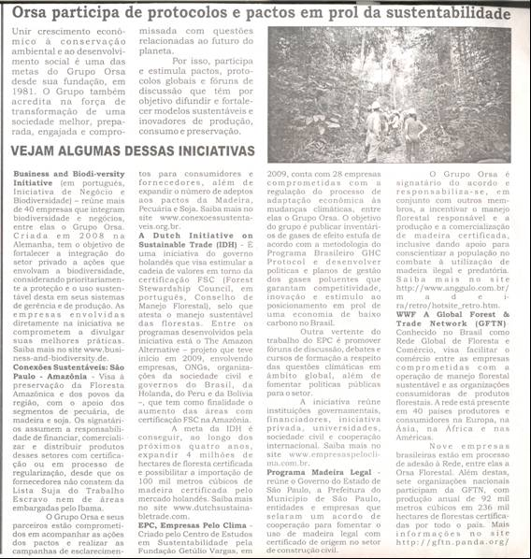

Assessoria de Imprensa Grupo Orsa
Veículo: Ecoamazônia (disponível em http://www.ecoamazonia.com.br/site/news.asp?cod=11498)
Data da Publicação: 28 de março de 2010
Título da Notícia: Orsa viabiliza financiamento para agricultores
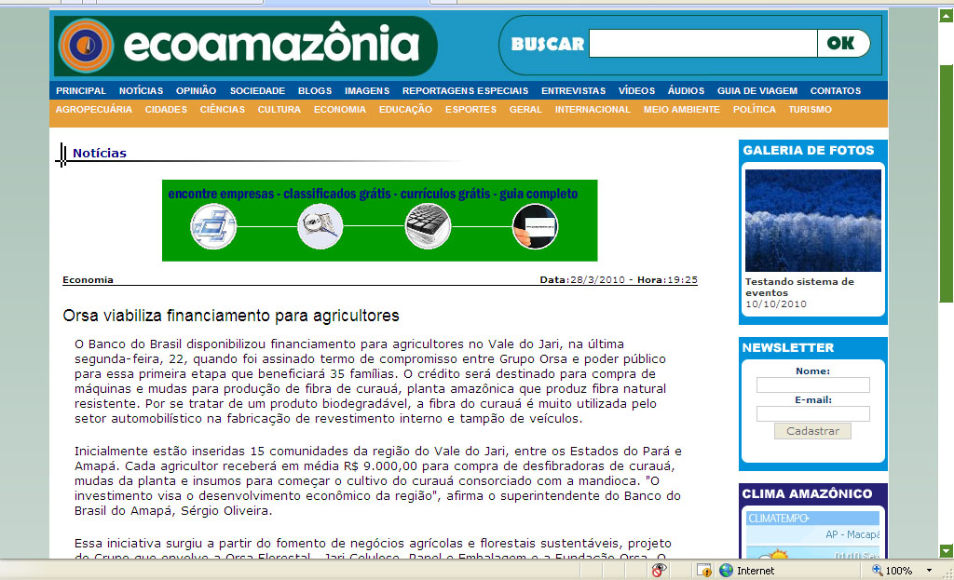

Assessoria de Imprensa Grupo Orsa
Veículo: Ecoamazônia (disponível em http://www.ecoamazonia.com.br/site/news.asp?cod=11551)
Data da Publicação: 20 de abril de 2010.
Título da Notícia: Grupo Orsa capacita agentes socioambientais no Vale do Jari
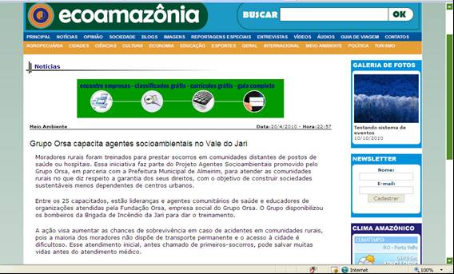

Assessoria de Imprensa Grupo Orsa
Veículo: Ecoamazônia (disponível em http://www.ecoamazonia.com.br/site/news.asp?cod=11531)
Data da Publicação: 13 de abril de 2010.
Título da Notícia: Mulher do Jarí vence prêmio Mulher de Negócios

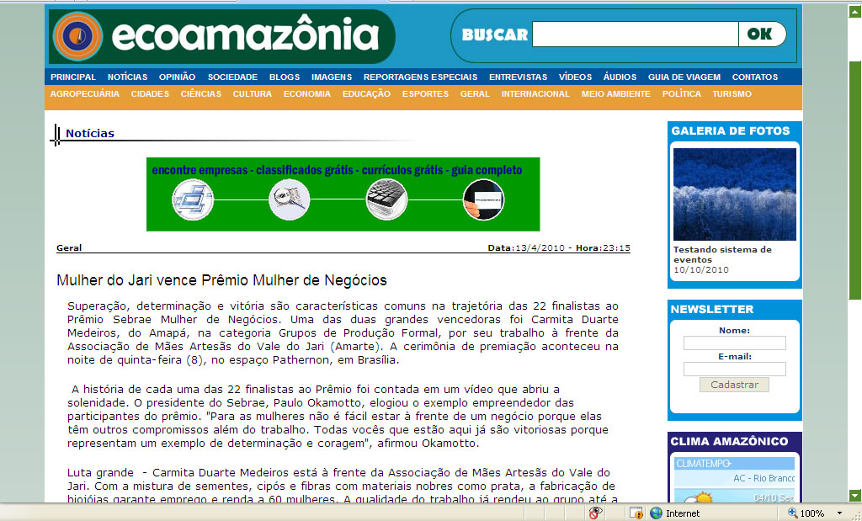

Assessoria de Imprensa Grupo Orsa
Veículo: Ecoamazônia (disponível em http://www.ecoamazonia.com.br/site/news.asp?cod=11598)
Data da Publicação: 18 de agosto de 2010.
Título da Notícia: Orsa incentiva comunidades a monitorar impactos
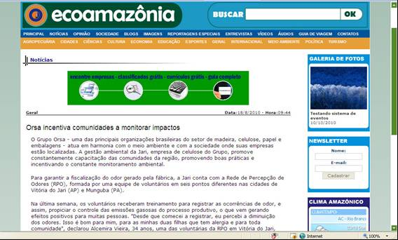

Assessoria de Imprensa Grupo Orsa
Veículo: Ecoamazônia (disponível em http://www.ecoamazonia.com.br/site/news.asp?cod=11563)
Data da Publicação: 17 de maio de 2010.
Título da Notícia: Doação de mudas desenvolve a economia no Jari
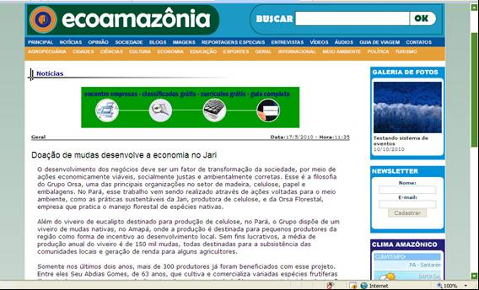

Assessoria de Imprensa Grupo Orsa
Veículo: Ecoamazônia (disponível em http://www.ecoamazonia.com.br/site/news.asp?cod=11563)
Data da Publicação: 17 de maio de 2010.
Título da Notícia: Doação de mudas desenvolve a economia no Jari
